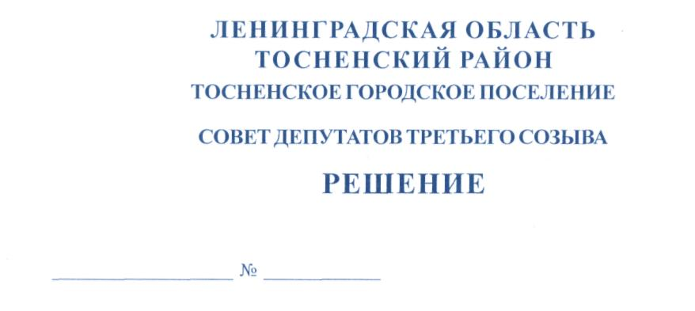
21.11.2016 87

О порядке предоставления из бюджета Тосненского городского
поселения Тосненского района Ленинградской области бюджету
муниципального образования Тосненский район Ленинградской
области иных межбюджетных трансфертов на финансовое обеспечение
исполнения переданных полномочий контрольно-счетного органа
поселения по осуществлению внешнего муниципального финансового контроля

В соответствии со статьей 15 Федерального закона от 06.10.2003 № 131-ФЗ «Об общих принципах организации местного самоуправления в Российской Федерации», статьёй 3 Федерального закона от 07.02.2011 № 6-ФЗ «Об общих принципах организации и деятельности контрольно-счетных органов субъектов Российской Федерации и муниципальных образований», статьёй 142.5 Бюджетного кодекса Российской Федерации, статьёй 23 Устава Тосненского городского поселения Тосненского района Ленинградской области, совет депутатов Тосненского городского поселения Тосненского района Ленинградской области

РЕШИЛ:

1. Утвердить прилагаемый Порядок предоставления из бюджета Тосненского городского поселения Тосненского района Ленинградской области бюджету муниципального образования Тосненский район Ленинградской области иных межбюджетных трансфертов на финансовое обеспечение исполнения переданных полномочий контрольно-счетного органа поселения по осуществлению внешнего муниципального финансового контроля.
2. Аппарату совета депутатов Тосненского городского поселения Тосненского района Ленинградской области обеспечить официальное опубликование и обнародование настоящего решения.
3. Контроль за исполнением настоящего решения возложить на постоянную комиссию по бюджету, экономической политике совета депутатов Тосненского городского поселения Тосненского района Ленинградской области.

Глава Тосненского городского поселения В. Гончаров

Карпова
ил
Приложение
к решению совета депутатов
Тосненского городского поселения
Тосненского района
Ленинградской области

от 21.11.2016 № 87

Порядок
предоставления из бюджета Тосненского городского поселения Тосненского района
Ленинградской области бюджету муниципального образования Тосненский район
Ленинградской области иных межбюджетных трансфертов на финансовое обеспечение исполнения переданных полномочий контрольно-счетного органа поселения по
осуществлению внешнего муниципального финансового контроля

1. Настоящий порядок устанавливает порядок предоставления из бюджета Тосненского городского поселения Тосненского района Ленинградской области (далее – бюджет поселения) бюджету муниципального образования Тосненский район Ленинградской области (далее - бюджет района) иных межбюджетных трансфертов на финансовое обеспечение исполнения полномочий контрольно-счетного органа поселения по осуществлению внешнего муниципального финансового контроля, переданных Контрольно-счетной палате муниципального образования Тосненский район Ленинградской области (далее - иные межбюджетные трансферты).
2. Расходы бюджета поселения на предоставление иных межбюджетных трансфертов планируются и исполняются по соответствующему разделу бюджетной классификации. Главным распорядителем средств бюджета поселения является администрация муниципального образования Тосненский район Ленинградской области, исполняющая полномочия администрации Тосненского городского поселения Тосненского района Ленинградской области (далее – администрация поселения).
3. Иные межбюджетные трансферты предоставляются в соответствии со сводной бюджетной росписью бюджета поселения в пределах бюджетных ассигнований, предусмотренных решением о бюджете на соответствующий финансовый год, и лимитов бюджетных обязательств, утвержденных в установленном порядке администрации поселения на цели, указанные в пункте 1.
4. Иные межбюджетные трансферты предоставляются бюджету района.
5. В случае нарушения целей, указанных в пункте 1 настоящего порядка предоставления иных межбюджетных трансфертов, соответствующие средства взыскиваются в доход бюджета поселения в порядке, установленном бюджетным законодательством.
6. Предоставление иных межбюджетных трансфертов осуществляется на основании соглашения между советом депутатов Тосненского городского поселения Тосненского района Ленинградской области и советом депутатов муниципального образования Тосненский район Ленинградской области о передаче Контрольно-счетной палате муниципального образования Тосненский район Ленинградской области (далее – КСП района) полномочий по осуществлению внешнего муниципального финансового контроля.
7. Ежегодный размер иных межбюджетных трансфертов, предоставляемых бюджету муниципального образования Тосненский район Ленинградской области, определяется по формуле:
Q = З * I зп * К (ор) * К (из),
где:
Q – размер иных межбюджетных трансфертов на год,
З - стандартные расходы на оплату труда, определенные исходя из размера денежного содержания инспекторов КСП района, непосредственно осуществляющих передава-
2

емые поселениями, входящими в состав Тосненского муниципального района, полномочия по осуществлению внешнего муниципального финансового контроля, в расчете на одно поселение, на год;
I зп – индекс роста оплаты труда в размере, запланированном при составлении бюджета муниципального образования Тосненский район Ленинградской области на соответствующий год;
К (ор) – коэффициент объема работ равен произведению доли утвержденных расходов бюджета поселения (Vп) в сумме расходов бюджетов поселений муниципального района, передающих полномочия (∑Vп), в текущем году и число поселений в составе района, передающих полномочия контрольно-счетного органа поселения (Х):
К (ор) = (Vп / ∑Vп) * Х;
К (из) – коэффициент иных затрат, принимаемый равным доле иных (кроме ФОТ и страховых взносов) расходов в общей сумме расходов на финансовое обеспечение деятельности КСП района, согласно утвержденной смете в текущем финансовом году: К (из) = 1 + %.
8. Для проведения Контрольно-счетной палатой внеплановых контрольных и экспертно-аналитических мероприятий, в соответствии с предложениями органов местного самоуправления Тосненского городского поселения, может предоставляться дополнительный объем межбюджетных трансфертов, размер которого определяется дополнительным соглашением на основе нормы времени - количества затрат рабочего времени, необходимого для выполнения одной единицы дополнительной работы (контрольного, экспертно-аналитического мероприятия), с учетом периодичности и сроков проведения контрольного (экспертно-аналитического) мероприятия.
В норму времени включается:
- время подготовки к проведению контрольного (экспертно-аналитического) мероприятия (сбор и изучение нормативной правовой базы, подготовка запросов, изучение полученной информации и сведений по запросам, изучение материалов и публикаций средств массовой информации, подготовка программы (плана) проверки);
- проведение контрольного (экспертно-аналитического) мероприятия;
- оформление итогов контрольного (экспертно-аналитического) мероприятия.

